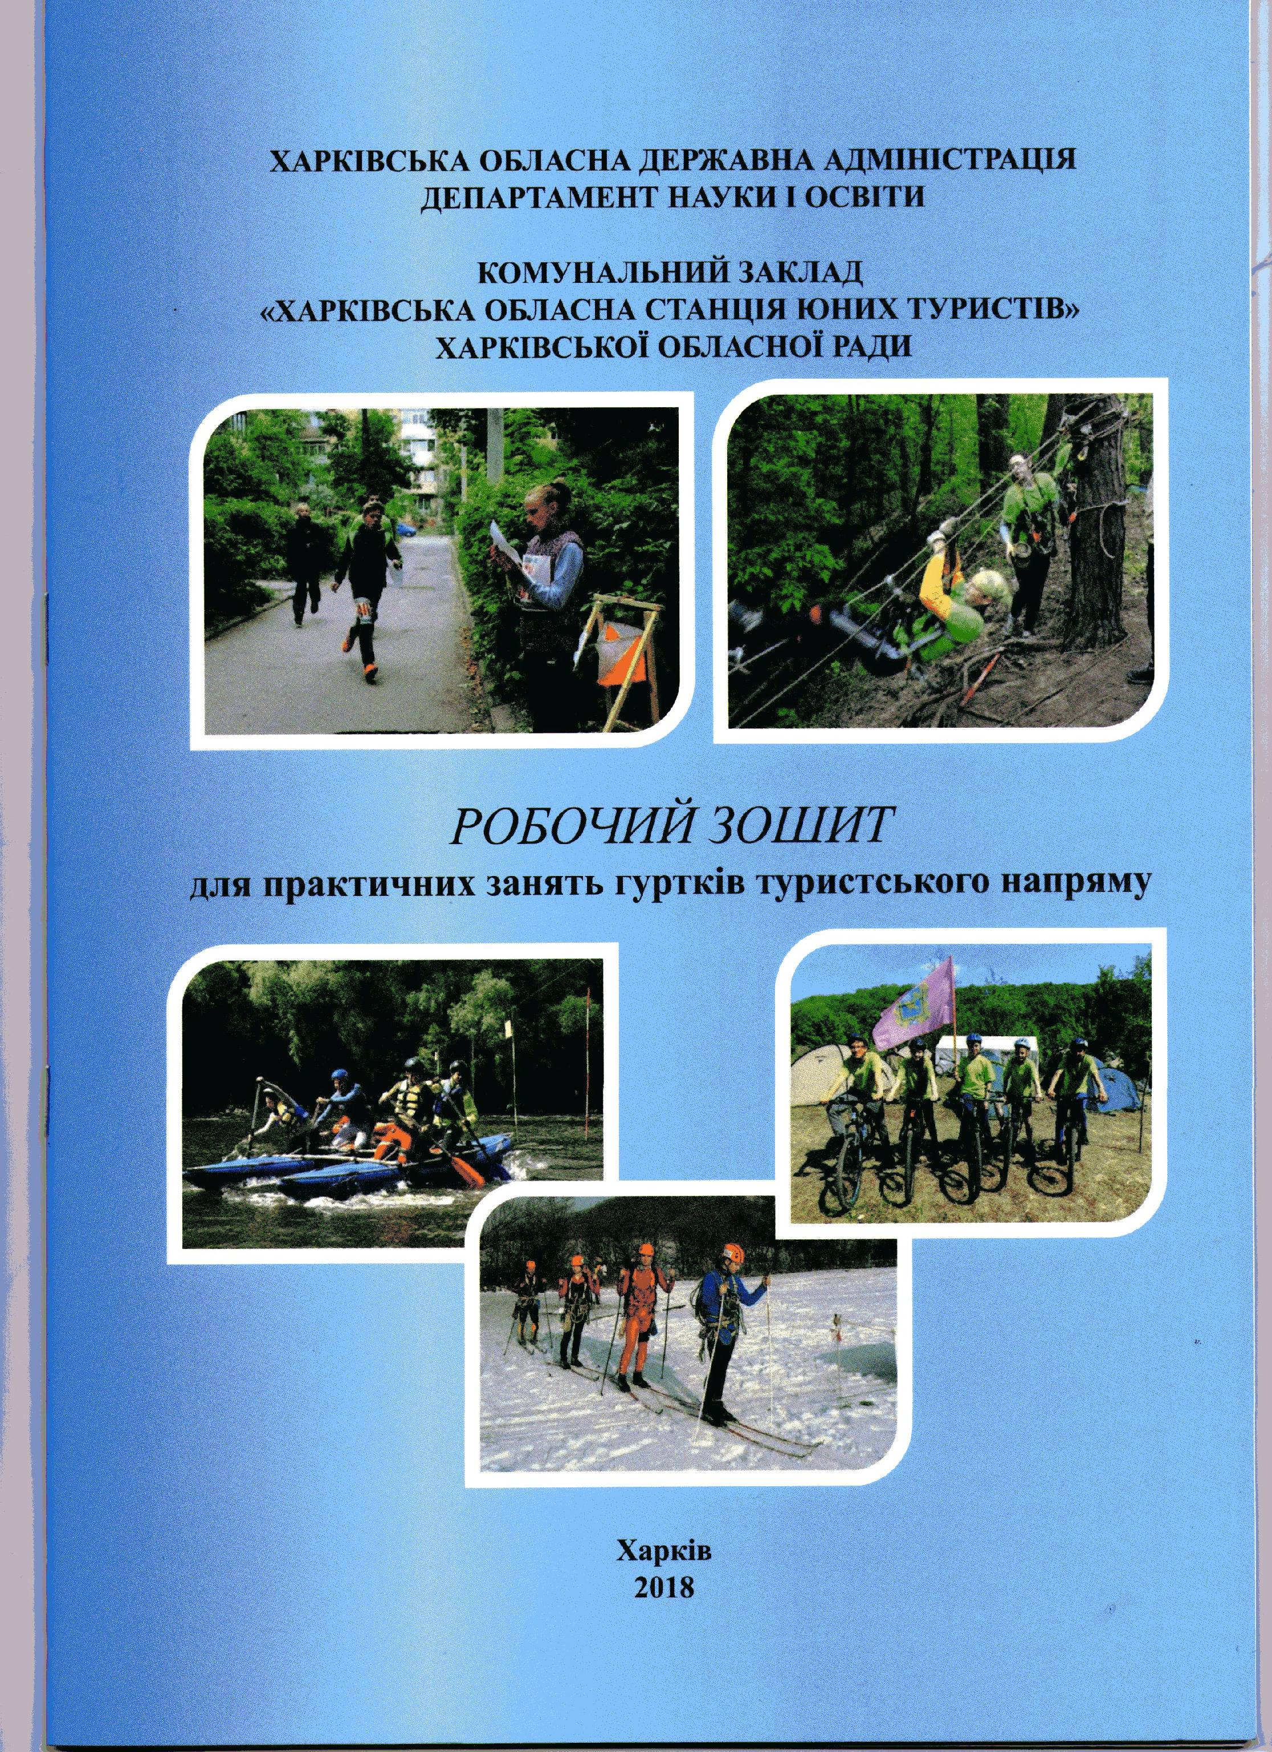Брала участь у розробці робочого зошиту для практичних занять гуртків туристського напряму
